Aplicación de métodos numéricos en la simulación del calentamiento de un horno con regulación PID
Omar Alberto Torres, Universidad de Antioquia, Facultad de Ingeniería, Medellín, Antioquía, Colombia (e-mail: omara.torres@udea.edu.co)

Resumen
Este trabajo presenta el diseño y la simulación de un horno eléctrico con regulación de temperatura mediante el algoritmo de control Proporcional-Integral- Derivativo (PID). Para modelar el comportamiento térmico del horno se aplican la Ley de Enfriamiento de Newton y la Ley de Fourier de la transferencia de calor. La regulación se logra mediante un controlador PID, Cuyas acciones proporcional, integral y derivativa se evalúan con el apoyo de métodos numéricos, particularmente utilizando el método de Euler para los cálculos.

La aplicación fue implementada en Python y diseñada para ser completamente configurable, permitiendo al usuario ajustar las constantes térmicas del horno como los parametros del controlador PID, con el fin de analizar numérica y visualmente el comportamiento general y específico del sistema. Asimismo, se incorporan inyecciones de ruido en el modelo para simular posibles fallas en los equipos o perturbaciones en el proceso.

Palabras clave—Métodos numéricos, control PID, transferencia de calor, ley de enfriamiento de Newton, Ley de Fourier, método de Euler, Simulación en Python, control de procesos.

Abstract
This work presents the design and simulation of an electric furnace with temperature regulation through a Proportional-Integral-Derivative (PID) control algorithm. To model the thermal behavior of the furnace, Newton’s Law of Cooling and Fourier’s Law of heat transfer are applied. The regulation is achieved using a PID controller, where the proportional, integral, and derivative actions are evaluated through numerical methods, particularly the Euler method for calculations. The application is developed in Python and designed to be fully configurable, allowing users to adjust both the furnace constants and the PID parameters in order to analyze, numerically and visually, the general and specific behavior of the system. Furthermore, noise injections are incorporated into the model to simulate potential equipment failures or process disturbances.

Keywords — Numerical methods, PID control, electric furnace, heat transfer, Newton’s law of cooling, Fourier’s law, Euler method, Python simulation, process control.

NOMENCLATURA
Variables térmicas
- T(t): Temperatura interna del horno [K o °C]
- T_{anb}(t): Temperatura ambiente [K o °C]
- q: Flujo de calor por unidad de área [$\frac{w}{m^{2}}$]
- Q: Tasa de transferencia de calor [W].
- U(t): Entrada de energía (potencia eléctrica aplicad) [w].

Parámetros del modelo
- k: Conductividad térmica [$\frac{w}{m.k}$].
- h: Coeficiente global de pérdidas de calor por (convección + radiación) [$\frac{w}{k}$].
- A: Área de transferencia de calor [m²]
- C: Capacidad térmica total del sistema [$\frac{J}{k}$].
- Τ: Constante de tiempo térmica [s]
- K: ganancia térmica del sistema [$\frac{k}{w}$]

Parametros de control
- e(t): error de control, diferencia entre la referencia y la salida.
- $K_{p}$: Ganancia proporcional.
- $K_{i}$: Ganancia integral.
- $K_{d}$: Ganancia derivativa.

Elementos en métodos numéricos
- h: Paso de la integración temporal [s].
- $y_{n}$: Aproximación de la solución en el instante $t_{n}$.
- $f(t_{n}, y_{n})$: Derivada de la función evaluada en el punto $(t_{n}, y_{n})$.

Introducción
E

n los procesos industriales donde se manejan bajas, medias y altas temperaturas como en los hornos de laboratorio, muflas, hornos precalentadores de crisoles, hornos de calcinación y hornos de fundición empleados en la industria metalúrgica, es esencial disponer de sistemas de control que aseguren las condiciones térmicas estables y seguras. La simulación computacional de estos sistemas permite comprender su comportamiento, así como diseñar y probar estrategias de control en entornos reales.

Este trabajo presenta el desarrollo de un simulador computacional de un horno con regulación de temperatura mediante un controlador, PID [1], implementado en lenguaje Python. El modelo está inspirado en un horno físico como los usados en los procesos de casting en la industria de la joyería capaces de alcanzar hasta 850 °C, con operación a 220v, una potencia de 3 kW, cámara interna de 20,20,20 cm recubierta con ladrillo refractario de 3 cm de espesor.
El propósito de este trabajo es integrar los conceptos de las matemáticas aplicadas, transferencia de calor y teoría de control, empleando métodos numéricos como la derivación, la integración y el método de Euler para aproximar la evolución térmica del sistema [2]. Además, se incorporan perturbaciones en forma de ruido para simular condiciones reales de operación.

El documento se organiza de la siguiente manera: en la sección II se presentan los fundamentos teóricos que sustentan la simulación del horno; en la sección III se describe la metodología y la implementación en Python; En la sección IV se analizan los resultados; y en la sección V se exponen las conclusiones principales.

marco teórico

Simulación de sistemas térmicos
La Simulación computacional permite modelar procesos dinámicos sin necesidad de recurrir a prototipos reales, reduciendo costos y facilitando la experimentación. En el caso de los hornos eléctricos se utilizan modelos matemáticos de primer Orden para representar cómo evoluciona la temperatura en función del tiempo y de las condiciones externas [3].

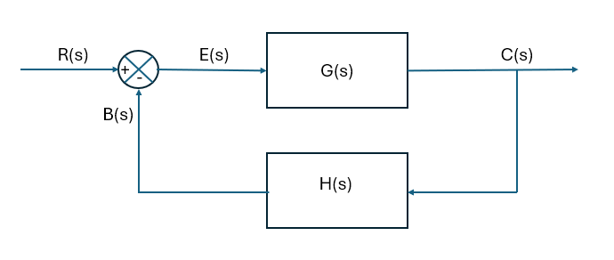
La fig 1. muestra el diagrama de bloques de un sistema en lazo cerrado, donde se observa la interacción entre el setpoint, el proceso y la retroalimentación.

Fundamentos de transferencia de calor
La transferencia de calor en sistemas térmicos ocurre principalmente por conducción, convección y radiación. En este trabajo se enfatiza la conducción de calor descrita por la Ley de Fourier la cual establece que el flujo de calor siempre se dirige de la zona más calienta hacia la zona más fría. Matemáticamente se expresa como:
$q = -K\frac{dT}{dt}$ (1)

donde q es el flujo de calor ( $\frac{W}{{m, }^{2}}$ ), K es la constante de conductividad térmica del material ( $\frac{W}{m.K}$ ), y $\frac{dT}{dx}$ es el gradiente de temperatura en la dirección de transferencia [4].

De manera complementariamente, la disipación de calor al ambiente se modela mediante la Ley de enfriamiento de Newton [5], que describe la transferencia de calor por convención proporcional a la diferencia de temperatura entre la superficie del cuerpo y el medio circundante. La cual se expresa como:

$Q = h.A(T- T_{amb})$ (2)

donde Q es la tasa de transferencia de calor [W], h es el coeficiente de transferencia de calor por convención $[W/{m^{2}}.K]$, A es el área de transferencia expuesta $[m^{2}]$, T es la temperatura de la superficie (K o °C) y $T_{amb}$ es la temperatura ambiente (K o °C).

Estas dos leyes permiten establecer la base del modelo matemático del horno eléctrico simulado, considerando tanto la conducción a través de las paredes refractarias como la disipación de calor hacia el ambiente. Dicho modelo será posteriormente regulado mediante el algoritmo PID.

Métodos numéricos aplicados
Para aproximar la evolución térmica se emplean métodos numéricos que permiten resolver ecuaciones diferenciales de manera discreta en el tiempo. La derivación numérica estima tasas de cambio y la integración numérica permite calcular acumulaciones de energía en el sistema.

En este trabajo se implementa el método de Euler [6], debido a su sencillez y eficiencia computacional, aplicando la fórmula:

$y_{n+1}= y_{n} + h.f(t_{n}, y_{n})$ (3)

donde $y_{n}$ representa la temperatura en el instante $t_{n}$, h es el paso de la integración temporal y $f(t_{n}, y_{n})$ es la derivada de la función en ese punto.

Lazo de control cerrado
Un sistema de lazo cerrado compara la salida real con la referencia (setpoint) y ajusta la entrada para corregir el error.
La dinámica se representa mediante la función de transferencia:

$C(s) = \frac{G(s). R(s)}{1 + G(s).h(s)}$ (4)

donde C(s) es la salida, R(s) la entrada de referencia, G(s) el proceso directo y H(s) la retroalimentación [3].
Véase la figura 1: Lazo de control cerrado

Control PID
El control PID es una estrategia en lazo cerrado que corrige el error entre el valor deseado y la salida real. Se define como:

$U(t) = K_{p}.e(t) K_{i} + \int_{0}^{t}{e(τ)dτ+ K_{d}}.\frac{de(t)}{dt}$ (5)

donde U(t) es la señal de control e(t) el error, $K_{p}$ la ganancia proporcional, $K_{i}$ la integral, y $K_{d}$ la derivativa.

- La Acción proporcional responde al error actual.
- La Acción integral: acumula los errores pasados y elimina el error en estado estacionario.
- La acción derivativa: anticipa cambios en el error y mejora la estabilidad.

Un ajuste adecuado de $K_{p}$, $K_{i}, K_{d}$ permite que la salida siga la consigna con precisión, aunque un mal sintonizado permite inducir oscilaciones o inestabilidad [3].

FUNDAMENTOS FÍSICOS DEL SISTEMA

Modelo de primer orden
El comportamiento térmico del horno puede aproximarse mediante un modelo de primer orden, que combina la disipación hacia el ambiente y aporte de energía suministrado por U(t), la ecuación resultante simplificada es:

$\frac{dT(t)}{dt} = - \frac{1}{τ}({ T(t) - T}_{amb})$ + $\frac{K}{τ}$ U(t) (6)

donde:
- T(t) es la temperatura del horno [K o °C],
- $T_{amb}$ es la temperatura ambiente [K o °C],
- $U(t)$es la entrada de energía aplicada [W],
- $τ$ es la constante de tiempo térmica [s],
- $K es la ganancia térmica [K/W]$.

Nota sobre la señal de suministro de energía U(t)
En este trabajo se adopta una entrada normalizada $U∈\left[-1,+1\right],donde:$
- U > 0: representa aporte de calor al sistema.
- U < 0: representa enfriamiento activo simulado (ventilación forzada).

Desde el punto de la lógica de programación hacemos
$\frac{K}{τ}$ = B.

Esta convención no corresponde a un horno específico, pero permite simplificar el modelo, acelerando los tiempos de enfriamiento en la simulación, ofreciendo un comportamiento más cercano al “tiempo humano” y adecuado por fines pedagógicos.

Constante de tiempo térmica ($τ$)
La constante de tiempo expresa la inercia térmica del horno, es decir, su resistencia a variar la temperatura. Se define como:

$τ = \frac{C}{h}$ (7)

Donde C es la capacidad térmica total del sistema
$[J/°C]$y h el coeficiente global de perdida de calor $[W/°C]$.
- Un valor alto de $τ$ implica una respuesta lenta, pero mayor estabilidad térmica.
- Un valor bajo de $τ$ implica un sistema más rápido, pero menos estable, frente a perturbaciones.

Ganancia térmica del sistema (K)
La ganancia térmica representa la capacidad del horno para incrementar su temperatura frente a una entrada unitaria de energía. Su efecto puede observarse en la solución de la ecuación diferencial (6) ante una entrada escalón $U_{0}$:

$T_{∞} = T_{amb} + K.(1 - e^{\frac{-t}{τ}})$ (8)

En estado estacionario $(t → ∞)$, la temperatura final se expresa como:

$T_{∞ } = T_{amb} + KU_{0}$ (9)
Esto indica que K determina cuantos grados por encima de la temperatura ambiente puede estabilizarse el sistema bajo una entrada de energía constante.

descripción del sistema físico simulado

El sistema físico considerado en este trabajo no corresponde a un horno específico, sino a un modelo genérico de calentamiento térmico que puede representar diferentes configuraciones del sistema. El objetivo no es reproducir un sistema físico real, sino de disponer de un simulador flexible en el que el usuario pueda ajustar parámetros térmicos claves, como la constante de tiempo $τ$, la ganancia de energía K y la temperatura de referencia. junto con los parámetros del controlador PID.

Para lograr un esquema sencillo de implementar en tiempo de ejecución (run time), la ecuación diferencial del modelo dinámico de primer orden (6) fue simplificada, de modo que el cálculo de la evolución térmica puede resolverse de forma eficiente mediante métodos numéricos básicos durante la simulación. Esta aproximación mantiene la validez conceptual del fenómeno físico, pero reduce la complejidad matemática, favoreciendo la experimentación interactiva en la aplicación.

De este modo, la herramienta ofrece un entorno académico en el cual es posible:
- Explorar el comportamiento del sistema bajo distintas condiciones operativas.
- Comprender la interacción entre el modelo matemático y el controlador PID.
- Visualizar el efecto de los parámetros $K_{p}$, $K_{i}$, $K_{d}$ sobre la estabilidad, el sobre impulso y el tiempo de establecimiento.

La finalidad de este enfoque es demostrar el uso de los métodos numéricos en la simulación de sistemas dinámicos, resaltando como estas herramientas permiten analizar, en un ambiente seguro y configurable, el funcionamiento de procesos de control térmico antes de su implementación práctica.

resultados y análisis

Configuración de la Simulación

Parametros | Valores
Ganancia térmica | 100
Tau (constante de tiempo del horno) | 3000
Restricción de la acción integral. | 0.85
T_amb (°C) | 30.0
dt (s) | 0.1
Kp | 35.0
Ki | 10.0
Kd | 2.0
Tabla 1 : Parametros del horno y del controlador PID

Respuesta del sistema con control PID sin error inducido
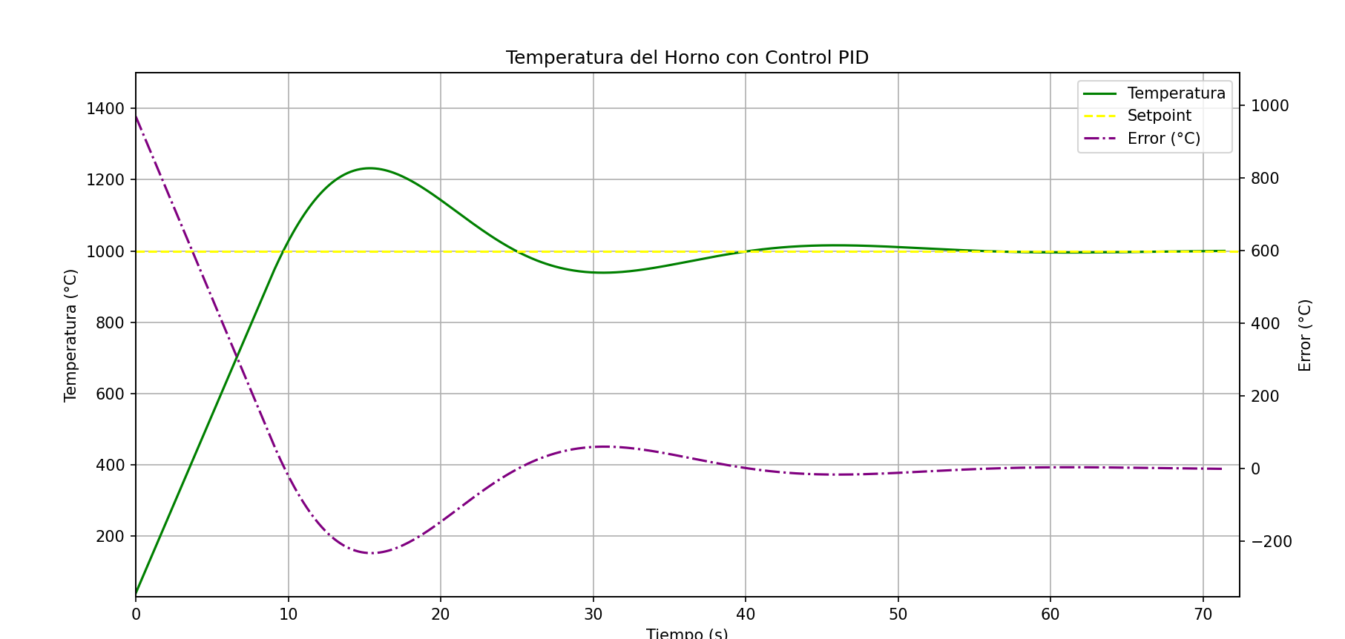
Grafica 1, en la gráfica se observa se observa un sobreimpulso moderado y convergencia estable hacia el setpoint con error estacionario cercano a cero.

Respuesta del sistema con control PID perturbado
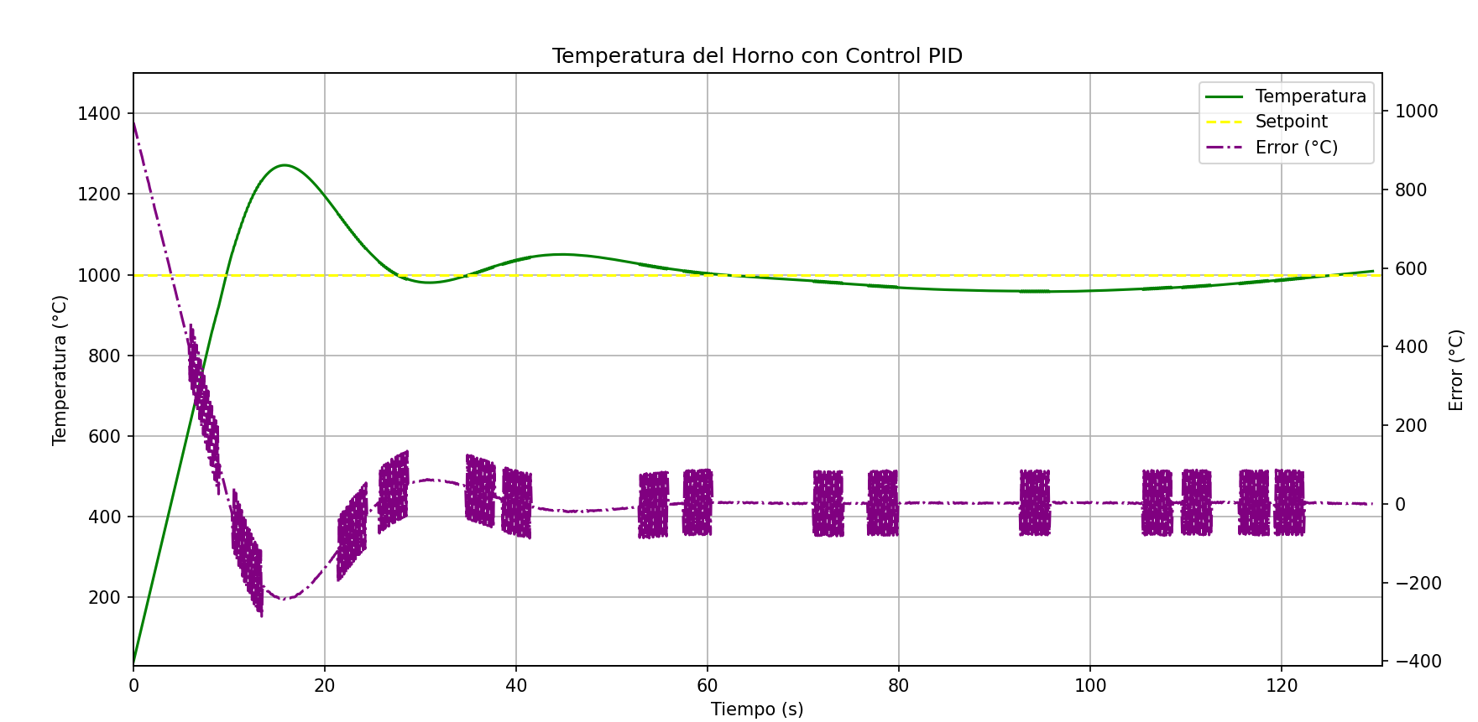
Grafica 2 : en la gráfica se observa la respuesta del horno bajo ruido e impulsos: el PID mantiene la estabilidad y la referencia, se observan oscilaciones residuales y un tiempo de establecimiento más largo.

Discusión del desempeño del controlador
La simulación realizada con los parametros establecidos muestra que el control PID logra conducir la temperatura del horno hacia el valor de consigna de forma estable. En la gráfica se aprecia que, tras un tiempo inicial de respuesta, la salida alcanza el setpoint con un sobreimpulso moderado y un error en estado estacionario cercano a cero.

- La acción proporcional ((Kp=35.0) otorga una respuesta suficientemente rápida frente a la desviación inicial. La acción integral (Ki​=10.0) corrige el error residual, garantizando que la temperatura final coincida con el valor deseado, mientras que la acción derivativa (Kd​=2.0) contribuye a amortiguar las oscilaciones, evitando inestabilidades significativas.

- Se observa que la constante de tiempo térmica (τ=3000) introduce una inercia apreciable en la dinámica del horno, lo cual justifica la presencia de un retardo en el establecimiento de la temperatura. Sin embargo, el ajuste del PID permite compensar la característica física y alcanzar un equilibrio adecuado entre rapidez de respuesta y estabilidad.

- En términos generales, el controlador demuestra un desempeño satisfactorio: Mantiene la temperatura dentro del rango deseado, controla el sobreimpulso y reduce el error final, No obstante, se reconoce que una sintonización diferente de los parámetros podría optimizar aún más la velocidad de respuesta o disminuir las oscilaciones, aspectos que se dejan para futuras pruebas experimentales.

Cuando el sistema fue sometido a perturbaciones más exigentes, incluyendo ruido oscilante e impulsos aleatorios, el controlador mostró la capacidad de mantener la estabilidad a pesar de condiciones adversas. La señal de salida presentó oscilaciones visibles y un sobreimpulso más marcado, pero en promedio la temperatura regresó al valor de consigna sin perder la referencia. La acción integral jugó un papel esencial para compensar el sesgo generado por el ruido, mientras la acción derivativa amortiguó parcialmente los efectos bruscos de los impulsos. Este comportamiento evidencia robustez del esquema PID, capaz de sostener el control PID aún bajo un entorno fuertemente perturbado, aunque a costa de un mayor tiempo de establecimiento y la presencia de oscilaciones residuales inevitables.

Conclusiones
El Desarrollo del simulador de un horno eléctrico con control PID permitió integrar conceptos de transferencia de calor, modelado matemático y métodos numéricos aplicados a sistemas dinámicos. La implementación en Python demostró que es posible representar el comportamiento térmico mediante un modelo de primer orden y resolver su evolución en el tiempo utilizando el método de Euler.

Los resultados evidencian que, aun bajo perturbaciones externas, el controlador PID logra conducir la temperatura hacia el valor de consigna de forma estable, reduciendo el error en estado estacionario y compensando los efectos del ruido y de los impulsos. Esto confirma la utilidad del algoritmo PID en procesos térmicos con inercia y pérdidas de calor al ambiente, donde la robustez frente a condiciones adversas resulta fundamental.

En síntesis, el controlador PID demostró robustez frente a perturbaciones externas, y el mayor tiempo de establecimiento observado no obedece a limitaciones del algoritmo, sino a la propia inercia térmica del sistema, que conserva la energía aun después de retirar la acción de control.

Además, el enfoque modular de la aplicación facilita la modificación de parámetros del horno y del controlador, lo que convierte al simulador en una herramienta pedagógica adecuada para la experimentación y la enseñanza de métodos numéricos. Aunque en este documento se presentó únicamente una configuración básica, la aplicación está preparada para analizar otros escenarios adicionales y evaluar perturbaciones externas, los cuales podrán ser explorados por los usuarios.

Bibliografía y referencias

[1] | Y. G. y. W. Zhu, «A Segmented Adaptive PID Temperature Control Method Suitable for Industrial Dispensing System,” Electronics,» vol. 14, 2306, 2025.
[2] | S. L. Rickman, «Introduction to Numerical Methods in Heat Transfe,» Cleveland, Ohio,, 2024.
[3] | K. Ogata, Modern Control Engineering, Pearson Education, 2010.
[4] | J. H. I. &. L. J. H. Lienhard, Transfer Textbook (5ª ed.), Prentice Hall / Dover, 2019.
[5] | D. P. D. T. L. B. y. A. S. L. Frank P. Incropera, Fundamentals of Heat and Mass Transfer, 5ª ed ed., John Wiley & Sons, 2011.
[6] | T. C. Bazett, «Numerical Analysis,» 2020. [En línea]. Available: https://web.uvic.ca/~tbazett/diffyqs/numer_section.html.

Trabajo implementado en el año 2025.

